|  |  |
| --- | --- |
| ICS | 93.080.99 |
| CCS | R 18 |

|  |
| --- |
| 31 |

上海市地方标准

DB 31/T XXXX—XXXX

代替DB31/T 560-2011

道路清扫保洁作业道班房设置和设计要求

Requirement for planning and design of resting place for road sweeping and cleaning workers

XXXX - XX - XX发布

XXXX - XX - XX实施

   上海市市场监督管理局    发布

目次

前言 II

1 范围 3

2 规范性引用文件 3

3 术语和定义 3

4 道路清扫保洁作业道班房设置要求 3

5 道路清扫保洁作业道班房设计要求 4

5.1 基本要求 4

5.2 类别划分 4

5.3 功能区面积要求 5

5.4 设施设备配置要求 5

附录A （资料性） 道班房布局示例 7

参考文献 9

前言

本文件按照GB/T 1.1—2020《标准化工作导则 第1部分：标准化文件的结构和起草规则》的规定起草。

本文件代替DB31/T 560—2011《道路清扫保洁作业道班房设置和设计要求》，与DB31/T 560—2011相比，除结构调整和编辑性改动外，主要技术变化如下：

1. 更改了“范围”的表述内容（见第1章，2011年版的第1章）；
2. 更改了道路清扫保洁作业道班房的术语和定义（见3.3，2011年版的3.3），删除了独立式道路清扫保洁作业道班房、附属式道路清扫保洁作业道班房、活动式道路清扫保洁作业道班房3项术语和定义（见2011年版的3.4、3.5、3.6），增加了休息点的术语和定义（见3.4）；
3. 更改了环境卫生专项规划的表述（见 4.1，2011年版的 4.1.1）；
4. 增加了道班房的布置形式（见 4.4）；
5. 更改了道班房的设置指标（见 4.6，2011年版的 4.2.1）；
6. 更改了道班房的环境要求（见 5.1.2，2011年版的 5.1.2）；
7. 增加了道班房的安全要求（见 5.1.3）；
8. 增加了道班房的类别划分（见 5.2）；
9. 更改了道班房的功能区要求（见 5.2.2，2011年版的 5.2.1）；
10. 更改了道班房的功能区面积要求（见5.3，2011年版的5.3.2）；
11. 更改了道班房的设施设备配置要求（见 5.4，2011年版的 5.3.3）；
12. 增加了资料性附录A“道班房功能区面积示例”（见附录A）；
13. 增加了参考文献（见参考文献）。

请注意本文件的某些内容可能涉及专利。本文件的发布机构不承担识别专利的责任。

本文件由上海市绿化和市容管理局提出并组织实施。

本文件由上海市市容环卫标准化技术委员会归口。

本文件起草单位：

本文件主要起草人：

本文件及其所代替文件的历次版本发布情况为：

——2011年首次发布为DB31/T 560—2011；

——本次为第一次修订。

道路清扫保洁作业道班房设置和设计要求

* 1. 范围

本文件规定了道路清扫保洁作业道班房（以下简称“道班房”）的设置要求和设计要求。

本文件适用于上海市城市化区域新建、扩建、改建道路清扫保洁作业道班房的设置和设计。

* 1. 规范性引用文件

下列文件中的内容通过文中的规范性引用而构成本文件必不可少的条款。其中，注日期的引用文件，仅该日期对应的版本适用于本文件；不注日期的引用文件，其最新版本（包括所有的修改单）适用于本文件。

GB 50015 建筑给水排水设计规范

GB 50034 建筑照明设计标准

GB 50140 建筑灭火器配置设计规范

GB 50189 公共建筑节能设计标准

GB 50352 民用建筑设计通则

CJ/T 164 节水型生活用水器具

* 1. 术语和定义

下列术语和定义适用于本文件。

清扫保洁 sweeping and cleaning

对城镇道路(包括广场、停车场等，含沿街的废物箱)的全面清扫和为维护道路整洁而进行的环境卫 生保持工作。

清扫保洁服务区域 service area of sweeping and cleaning

进行清扫保洁的道路所围成的封闭或半封闭区域。

道路清扫保洁作业道班房 resting place for road sweeping and cleaning workers

环卫工人休息点 resting site for environmental sanitation workers

用于环卫工人更衣、沐浴、用餐、休息和学习，以及存放清扫保洁工具、机具及小型作业车辆的地点。

* 1. 道班房设置要求

道班房的规划和设置应纳入所属区域的城镇市容环境卫生专项规划及控制性详细规划。

道班房的规划应与城市的区域功能相适应，根据城镇市容环境卫生管理现状，进行规划和设计。

公共活动区、风景区、步行街、公共交通枢纽地区等人流量集中的区域应优先规划布局道班房。

通过人工或以人工手持小型清扫机具进行清扫保洁的区域应设置道班房，布置形式包括独立式道班房、附属式道班房、活动式道班房。

新建、改建生活垃圾收集站、转运站、环境卫生车辆停车场、独立式公厕时宜优先合建附属式道班房。

道班房设置指标应符合表1的规定，作业模式为全机械化清扫保洁的区域应按电瓶车设置指标配置，其余区域应按人力车设置指标配置。

1. 道班房设置指标

| 人口密度  人/km2 | 人力车 | | 电瓶车 | |
| --- | --- | --- | --- | --- |
| 设置密度  座/km2 | 服务半径  m | 设置密度  座/km2 | 服务半径  m |
| ≥20000 | 0.5~1.3 | 500~800 | 0.3~0.5 | 800~1000 |
| 5000～20000 | 0.3~0.5 | 800~1000 | 0.1~0.3 | 1000~1500 |
| ≤5000 | 0.2~0.3 | 1000~1200 | 0.08~0.1 | 1500~2000 |
| 注1：人口密度指道路清扫保洁服务区域所在各街镇或规划地块常住人口与面积比值；  注2：按照环卫作业人员从道班房至作业点所使用的交通工具不同，分为人力车和电瓶车两种情况，人力车包含人力手推车和脚踏车。 | | | | |

道班房建设地点宜设置在地面及以上。

道班房应合理规划充电设施的位置和布局，

* 1. 道班房设计要求
     1. 基本要求

道班房的设计应体现以人为本、文明卫生、功能完善、安全节能。

道班房外观和色彩设计应与周边环境协调，周围应设置绿化带或绿色景观。

道班房应确保充电设施与其他设备和物品之间有足够的安全距离，配套安装充电设施的监控系统、消防设施、智能控制设备。

附属式道班房的建设不得影响主体建筑功能，并应设置直接通至室外的单独出入口，不应设置在人流集中处，避免相互干扰。

道班房建筑设计应满足GB 50352、GB 50034的规定，给水排水管的材料及配件应符合GB 50015 的规定。

道班房建筑节能设计应符合 GB 50189 的规定，节水设备应符合CJ/T 164的规定。

道班房内灭火器配置应符合 GB 50140 的规定。

* + 1. 类别划分

道班房根据其功能区设置分为以下两类：

1. 一类道班房：分开设置管理区、休息区、盥洗区、工具区、停车区五大功能区域；
2. 二类道班房：分开设置休息区、盥洗区及工具区三大功能区域，休息区兼作管理区功能，停车区另行设置，分开设置停车区距离道班房直线距离不宜超过2km。

不具备设置一类和二类道班房的区域应设置用于环卫工人工间休息、用餐的简易休息点。

道班房各功能区应满足以下要求：

1. 管理区，用于工人报到、培训、开会、学习；
2. 休息区，用于工人更衣、休息、用餐、阅览；
3. 盥洗区，用于工人如厕、洗漱、沐浴；
4. 工具区，用于存放清扫保洁作业工具；
5. 停车区，用于小型作业车辆停放。

新建及改建区域宜按照一类道班房设置功能区。

* + 1. 功能区面积要求

道班房各功能区面积控制指标应符合以下要求。

1. 各功能区（停车区除外）建筑面积控制指标应符合表2的规定。
2. 停车区用地面积控制指标应符合表3的规定。
3. 道班房各功能区（停车区除外）建筑面积控制指标

单位为平方米每人

| 功能区 | | 道班房建筑面积控制指标 | | | |
| --- | --- | --- | --- | --- | --- |
| 使用人数  ＜20人 | 使用人数  20~50人 | 使用人数  50~80人 | 使用人数  ≥80人 |
| 管理区 | | 0.6 | 0.4~0.6 | 0.2~0.4 | 0.2 |
| 休息区 | | 0.8 | 0.8 | 0.8 | 0.8 |
| 盥洗区 | 淋浴房 | 0.4 | 0.35~0.4 | 0.25~0.35 | 0.25 |
| 更衣室 | 0.6 | 0.5~0.6 | 0.3~0.5 | 0.3 |
| 厕位间 | 0.35 | 0.3~0.35 | 0.2~0.3 | 0.2 |
| 工具区 | | 0.5 | 0.4~0.5 | 0.2~0.4 | 0.2 |
| 其他a | | 0.5 | 0.4~0.5 | 0.25~0.4 | 0.25 |
| 合计 | | 3.75 | 3.15~3.75 | 2.2~3.15 | 2.2 |
| 1. 使用人数指当班工人数； 2. 使用人数不足5人的，按照5人进行建筑面积测算； | | | | | |
| 1. 过道等公共区域面积。 | | | | | |

1. 停车区用地面积控制指标

单位为平方米每车

| 车辆类别 | 用地面积控制指标 |
| --- | --- |
| 人力车 | 1.0~1.5 |
| 电瓶车 | 4.0~4.5 |

道班房功能区面积示例见附录A。

* + 1. 设施设备配置要求

道班房的设施设备配置要求应符合表4的规定。

1. 道班房设施设备配置表

| 功能区 | 场所 | 设施配置 | 配置要求 | |
| --- | --- | --- | --- | --- |
| 一类 | 二类 |
| 管理区 | - | 电脑 | 有 | - |
| 休息区 | 茶水间 | 饮水机 | 有 | 有 |
| 微波炉 | 有 | 有 |
| 冰箱 | 有 | 有 |
| 休息室 | 电扇 | 有 | 有 |
| 电视机 | 有 | - |
| 空调 | 有 | 有 |
| 书柜 | 有 | 有 |
| 餐桌 | 有 | 有 |
| 药物箱 | 有 | 有 |
| 座椅 | 有 | 有 |
| 活动区 | 活动区 | 有 | - |
| 盥洗区 | 淋浴房 | 龙头 | 至少4个 | 至少2个 |
| 更衣室 | 更衣箱 | 根据在职工人数配置标准更衣箱 | 根据最大当班工人数配置标准更衣箱 |
| 洗衣机 | 有 | 有 |
| 厕位间 | 厕位 | 至少4个 | 至少2个 |
| 工具区 | - | 充电装置 | 有 | 有 |
| 停车区 | - | 充电装置 | 有 | 有 |

1. （资料性）  
   道班房功能区面积示例

图A.1给出了一类道班房的功能区面积示例。

单位为毫米

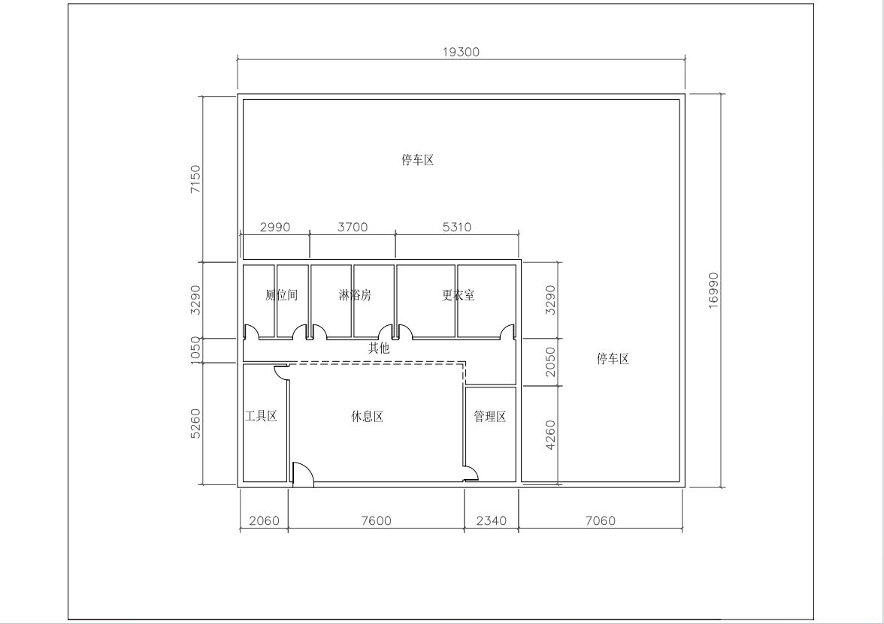

1. 按照使用人数50人绘制，停车区合并设置。
   1. 一类道班房功能区面积示例

图A.2给出了二类道班房的功能区面积示例。

单位为毫米

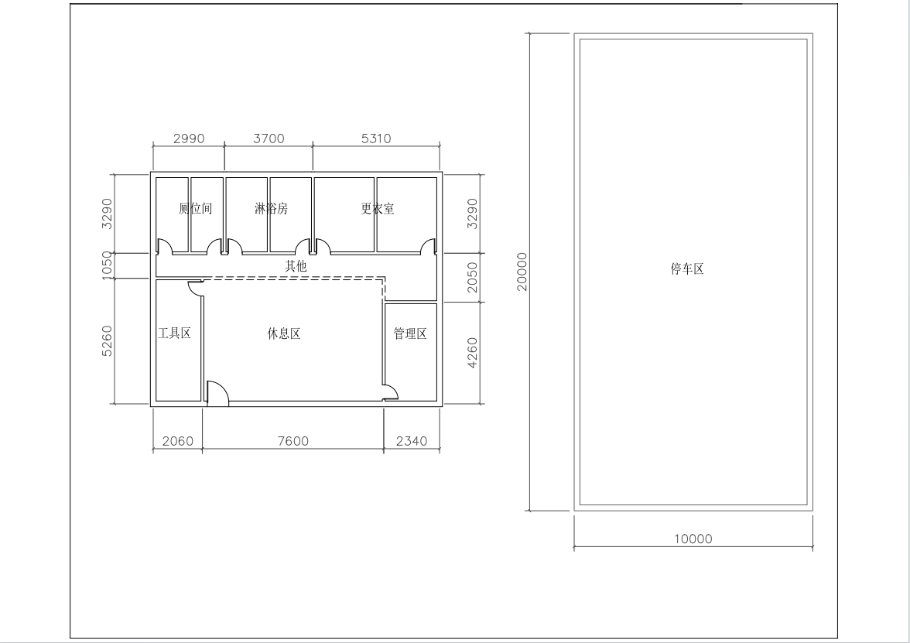

1. 按照使用人数50人绘制，停车区分开设置。
   1. 二类道班房功能区面积示例

参考文献

[1] GB/T 50337—2018 城市环境卫生设施规划标准

[2] GB 55013—2021 市容环卫工程项目规范

[3] CJJ 27—2012 环境卫生设施设置标准

